|  |  |  |
| --- | --- | --- |
| UFPR2000 | Ministério da Educação  UNIVERSIDADE FEDERAL DO PARANÁ  Setor de Ciências Biológicas  Departamento de Educação Física  Programa Institucional de Bolsa de Iniciação à Docência – PIBID |  |

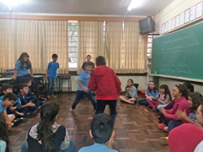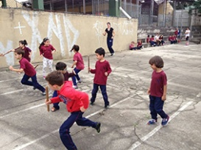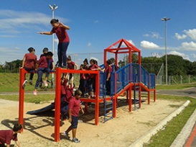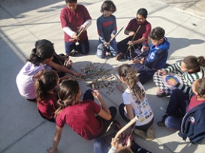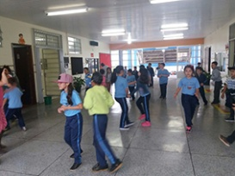

“ *A alegria não chega apenas no encontro do achado, mas faz parte do processo da busca. E ensinar e aprender não pode dar-se fora da procura, fora da boniteza e da alegria.”*

*Paulo Freire*

**CRONOGRAMA PIBID EM NOVEMBRO**

**22/11 – Apresentação das atividades desenvolvidas na prática docente**

Acadêmica: Nádia da Silveira

Horário: 11h30 às 13h10

Local: Departamento de Educação Física

Comentador:

**29/11- Apresentação das atividades desenvolvidas na prática docente**

Acadêmica: Suelen Maldonado

Horário: 11h30 às 13h10

Local: Departamento de Educação Física

Comentador:

**Pibidianos, organizem-se para não agendar nada nesses dias e horários, pois os encontros de formação fazem parte das obrigações dos bolsistas!**